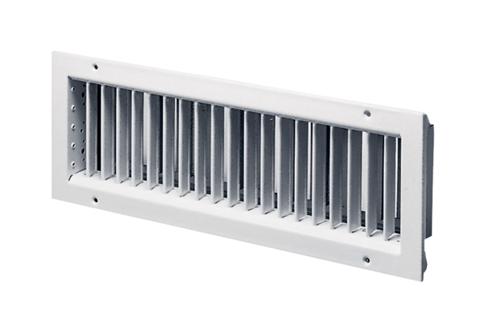Внутренние решётки LGZ 62/12Комплект поставки: 1 штукАссортимент: D
Номер артикула: 0151.0264Изготовитель: MAICO

